 |  |  | 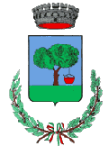 |  | 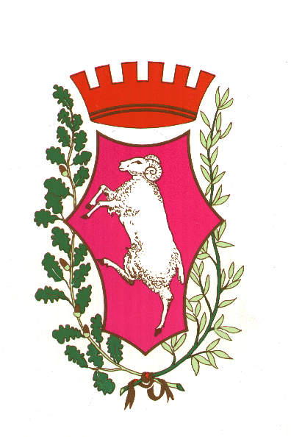 |  |  | 
 | Città di Castello  Capofila ZS n.1 | Citerna | Lisciano Niccone | Monte Santa Maria Tiberina | Montone | Pietralunga | San Giustino | Umbertide

AVVISO PUBBLICO 2024
per l’accesso a contributi concessi a famiglie numerose
con almeno quattro figli

CHE COS’È
Il presente avviso si inserisce nell’ambito delle azioni per il riconoscimento del ruolo delle famiglie numerose, in attuazione dell’articolo 300 bis della legge regionale 9 aprile 2015 n. 11 (Testo unico in materia di Sanità e Servizi sociali) e del regolamento regionale 11 novembre 2020, n. 8 (Norme regolamentari per il sostegno economico alle famiglie numerose, in attuazione dell’articolo 300 bis della legge regionale 9 aprile 2015 n. 11 (Testo unico in materia di Sanità e Servizi sociali)” ed è finalizzato a sostenere il loro maggiore carico nel lavoro di cura ed educativo, attraverso un sostegno economico delle famiglie con almeno quattro figli.
Per l’anno 2024 l’ammontare del contributo economico sarà pari ad € 150,00 per ogni figlio minore presente nel nucleo familiare.
Il contributo sarà concesso a seguito di valutazione delle domande ricevute e della successiva approvazione della graduatoria che sarà formata attribuendo un punteggio di massimo 100 punti in base alla presenza dei seguenti elementi:
- situazione economica familiare, risultante dall’ISEE, entro il limite massimo di accesso sotto indicato, con attribuzione di un punteggio massimo pari a 35;
- presenza di figli che presentano la condizione di disabilità ai sensi della legge 5 febbraio 1992 n. 104, con attribuzione di un punteggio massimo pari a 35;
- condizione di vulnerabilità del nucleo familiare riconducibili a casi di nuclei monoparentali e alla presenza, nel nucleo familiare, di altri componenti, rispetto ai figli, in possesso di certificazione di cui alla l. 104/1992, con attribuzione di un punteggio massimo pari a 25;
- anni di residenza in Umbria, superiore al limite di accesso sotto indicato, con attribuzione di un punteggio massimo pari a 5
I contributi saranno assegnati fino a concorrenza delle risorse economiche assegnate dalla Regione alla Zona sociale n. 1 pari a €. 15.325,96.

DESTINATARI
Sono destinatari del contributo le persone appartenenti a nuclei familiari in possesso dei seguenti requisiti alla data di presentazione della domanda:
- essere residenti in uno dei comuni che afferiscono alla Zona sociale N.1: Citerna, Città di Castello, Lisciano Niccone, Monte Santa Maria Tiberina, Montone, Pietralunga, San Giustino e Umbertide;
- essere, comunque, residenti in uno dei Comuni della Regione Umbria da almeno cinque anni;
- essere:
c1. cittadini italiani;
c2. cittadini comunitari;
c3. cittadini extracomunitari, in possesso del titolo di soggiorno regolare, con esclusione dei titolari di permessi di durata inferiore a sei mesi;
- avere all’interno del nucleo familiare un numero di figli pari o superiore a quattro, con età inferiore a 26 anni conviventi, di cui almeno uno minore di anni diciotto;
- avere un ISEE del nucleo familiare non superiore ad € 36.000,00.

COME
La domanda può essere presentata esclusivamente in via telematica, compilando l’apposito modello Domanda di ammissione – “Sostegno economico alle famiglie numerose”,” reperibile nella sezione “Domande online” della homepage del sito istituzionale del Comune di Città di Castello allegando la copia del documento di identità in corso di validità.
Per informazioni sui requisiti di ammissibilità sono disponibili i seguenti numeri telefonici:
- Segretariato Sociale Comune di Città di Castello: 075/8529378 – 075/8529438 – 075/8529437;
- Servizio amministrativo politiche sociali: 075/8529446.

Il modello di richiesta del contributo può essere compilato solo dall'intestatario della domanda, presentato una sola volta e da un solo componente per ogni nucleo familiare.

QUANDO
La domanda può essere presentata esclusivamente online a partire dal 18/06/2024 fino al 17/07/2024 salvo proroghe.

